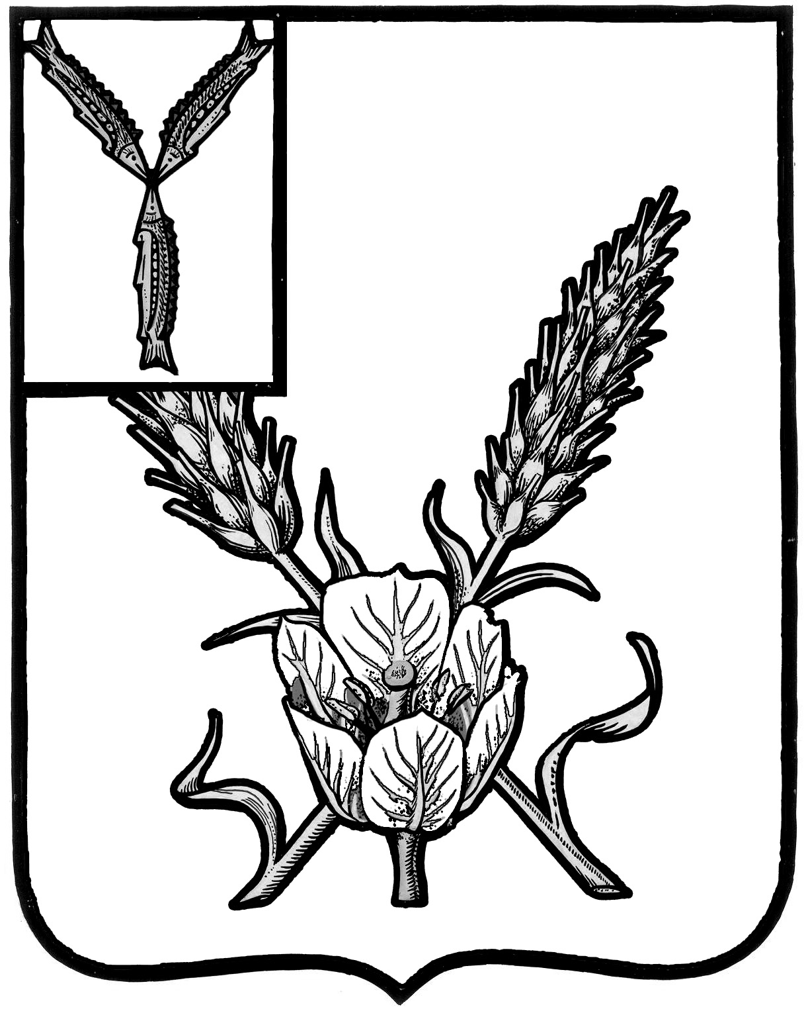
АДМИНИСТРАЦИЯ
КРАСНОКУТСКОГО МУНИЦИПАЛЬНОГО РАЙОНА
САРАТОВСКОЙ ОБЛАСТИ

Р А С П О Р Я Ж Е Н И Е

от 09.04. 2020 года № 81р

г. Красный Кут

Об утверждении на II квартал 2020 года средней стоимости 1 квадратного метра общей площади жилого помещения в Краснокутском муниципальном районе Саратовской области для признания граждан малоимущими в целях постановки на учет в качестве нуждающихся в жилых помещениях, предоставляемых по договорам социального найма, для расчета социальной выплаты на строительство (приобретение) жилого помещения, а также предоставляемых по договору социального найма специализированных жилых помещений из специализированного жилого фонда области при реализации Закона Саратовской области от 28 апреля 2005 года № 39 ЗСО «О предоставлении жилых помещений в Саратовской области» и Федеральных целевых программ

В соответствии с частью 2 статьи 5 Закона Саратовской области от 28 апреля 2005 г. N 39-ЗСО "О предоставлении жилых помещений в Саратовской области", пунктом 9 Положения о министерстве строительства и жилищно-коммунального хозяйства Саратовской области, утвержденного постановлением Правительства Саратовской области от 14 мая 2005 г. N 168-П "Вопросы министерства строительства и жилищно-коммунального хозяйства Саратовской области", на основании распоряжения от 03 апреля 2020 г. № 200-р министерства строительства и жилищно-коммунального хозяйства Саратовской области, по результатам мониторинга стоимости строительства (приобретения) жилья, проведенного администрацией Краснокутского муниципального района:
1. Установить на II квартал 2020 года среднюю стоимость 1 квадратного метра общей площади жилых помещений на территории Краснокутского муниципального района Саратовской области для признания граждан малоимущими в целях постановки на учет нуждающихся в жилых помещениях, предоставляемых по договорам социального найма, для расчета социальной выплаты на строительство (приобретение) жилого помещения, а также предоставляемых по договору найма специализированных жилых помещений из специализированного государственного жилищного фонда области:
для жилых помещений, приобретаемых на вторичном рынке, согласно Приложению;
для строящихся жилых помещений - в размере 30000 рублей.

Глава Краснокутского
муниципального района Д.А. Уполовников

Приложение к распоряжению
администрации Краснокутского
муниципального района
от «__»_______ 2020 г.

СРЕДНЯЯ СТОИМОСТЬ ОДНОГО КВАДРАТНОГО МЕТРА ОБЩЕЙ ПЛОЩАДИ ЖИЛЫХ ПОМЕЩЕНИЙ ПО КРАСНОКУТСКОМУ МУНИЦИПАЛЬНОМУ РАЙОНУ САРАТОВСКОЙ ОБЛАСТИ
НА II КВАРТАЛ 2020 ГОДА

Наименование муниципального района и муниципальных образований района | Средняя стоимость 1 кв. м общей площади жилья, рублей
Краснокутский муниципальный район | 16835
муниципальное образование город Красный Кут | 30205
Дьяковское муниципальное образование (сельское поселение) | 16564
Ждановское муниципальное образование (сельское поселение) | 16889
Журавлевское муниципальное образование (сельское поселение) | 14291
Интернациональное муниципальное образование (сельское поселение) | 13966
Комсомольское муниципальное образование (сельское поселение) | 15590
Лавровское муниципальное образование (сельское поселение) | 16889
Лебедевское муниципальное образование (сельское поселение) | 16564
Логиновское муниципальное образование (сельское поселение) | 17214
Первомайское муниципальное образование (сельское поселение) | 16889
Усатовское муниципальное образование (сельское поселение) | 13641
Чкаловское муниципальное образование (сельское поселение) | 13316

